Дидактический материал к уроку «И кисть с врагом сражалась» о творчестве Кукрыниксов в годы Великой Отечественной войны.

Для работы в парах на каждом столе у учащихся лежит распечатанный плакат Кукрыниксов.
Рабочий лист – это специально разработанный учителем лист с заданиями, благодаря которому каждый ребенок вовлечен в процесс обучения по ходу объяснения материала или после изучения темы.

Рабочий лист
Рассмотрите плакат, ответьте на вопросы. Воспользуйтесь подсказками, объясните замысел автора и свою позицию
- Опишите, какие эмоции вызывает плакат?
- Какое действие изображено на плакате?
- Как текст помогает раскрыть идейное содержание плаката?
- Определите характер плаката (информационный, агитационно-пропагандистский, сатирический, карикатурный, рекламный, учебный, инструкционный, плакат – призыв …).
- Чем отличается плакат от других видов искусства? Определите выразительные качества плаката. (Доступен и понятен зрителям, легко и быстро воспринимаются и запоминаются. отличаются лаконичностью изображения (минимум красок и количества деталей).
- В каких плакатах используется художественная метафора?
Метафора — слово или выражение, употребляемое в переносном значении, в основе которого лежит сравнение предмета или явления с каким-либо другим на основании их общего признака.

Примеры плакатов

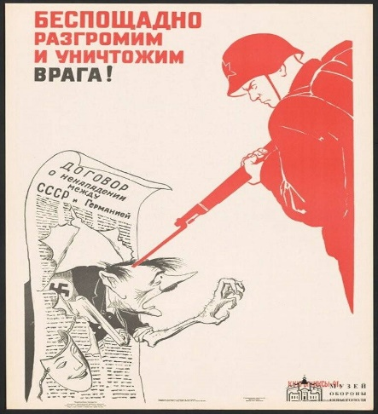  Кукрыниксы  «Беспощадно разгромим и уничтожим врага» 1941 г. | 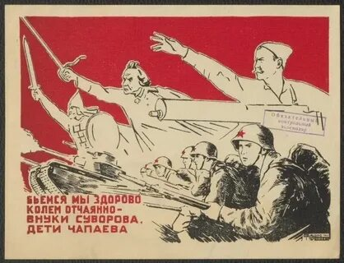  Кукрыниксы  «Бьемся мы здорово, колем отчаянно, внуки Суворова, дети Чапаева» 1941 г.
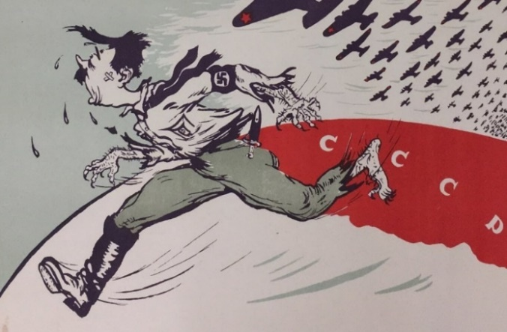  Кукрыниксы  «Сталинградская битва» 1943 г. | 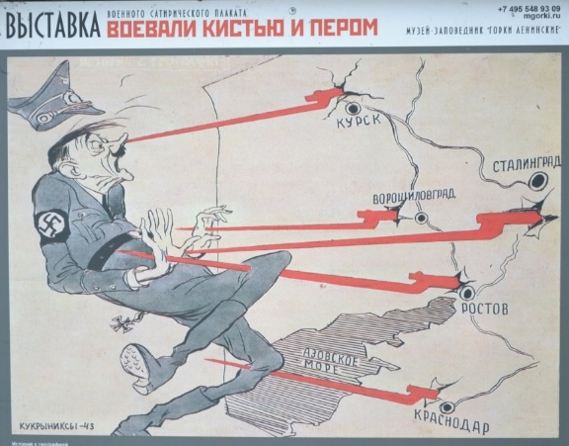  Кукрыниксы  «История с географией» 1943 г.
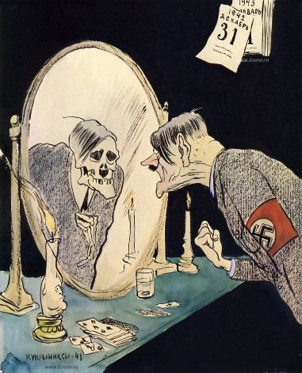  Кукрыниксы  «Новогодние гадание» 1943 | 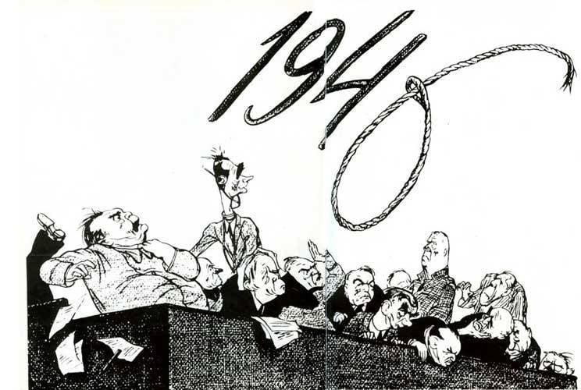  Кукрыниксы  «Последняя цифра» 1946

